Бурабай ауданы бойынша 2018-2019 жылдарға арналған жайылымдарды басқару және оларды пайдалану жөніндегі жоспарды бекіту туралы
Күшін жойған
Ақмола облысы Бурабай аудандық мәслихатының 2017 жылғы 25 желтоқсандағы № 6С-23/11 шешімі. Ақмола облысының Әділет департаментінде 2018 жылғы 5 қаңтарда № 6275 болып тіркелді. Күші жойылды - Ақмола облысы Бурабай аудандық мәслихатының 2018 жылғы 20 сәуірдегі № 6С-26/11 шешімімен
Ескерту. Күші жойылды - Ақмола облысы Бурабай аудандық мәслихатының 20.04.2018 № 6С-26/11 (ресми жарияланған күнінен бастап қолданысқа енгізіледі) шешімімен.
РҚАО-ның ескертпесі.
Құжаттың мәтінінде түпнұсқаның пунктуациясы мен орфографиясы сақталған.
"Қазақстан Республикасындағы жергілікті мемлекеттік басқару және өзін-өзі басқару туралы" Қазақстан Республикасының 2001 жылғы 23 қаңтардағы Заңының 6 бабы 1 тармағының 15) тармақшасына, "Жайылымдар туралы" Қазақстан Республикасының 2017 жылғы 20 ақпандағы Заңының 8 бабы 1) тармақшасына сәйкес, Бурабай аудандық мәслихаты ШЕШІМ ҚАБЫЛДАДЫ:
1. Қоса беріліп отырған Бурабай ауданы бойынша 2018-2019 жылдарға арналған жайылымдарды басқару және оларды пайдалану жөніндегі жоспар бекітілсін.
2. Осы шешім алғашқы ресми жарияланған күнінен кейін күнтізбелік он күн өткен соң қолданысқа енгізіледі.
Аудандық мәслихаттың  ХХІІІ сессиясының  төрағасы | К.Жұмабеков
Аудандық мәслихаттың  хатшысы | Ө.Бейсенов
"КЕЛІСІЛДІ"
Бурабай ауданының әкімі | Қ.Қарауылов
25 желтоқсан 2017 жыл
"Бурабай ауданының  ауыл шаруашылық бөлімі"  мемлекеттік мекемесінің  басшысы | Р.Қасенов
25 желтоқсан 2017 жыл
"Бурабай ауданының  жер қатынастары бөлімі"  мемлекеттік мекемесінің  басшысы | Р.Сыздықов
25 желтоқсан 2017 жыл
Бурабай аудандық мәслихаттың
2017 жылғы 25 желтоқсандағы
№ 6С-23/11 шешімімен
бекітілді
Бурабай ауданы бойынша 2018-2019 жылдарға арналған жайылымдарды басқару және оларды пайдалану жөніндегі жоспар
1) Құқық белгілейтін құжаттар негізінде жер санаттары, жер учаскелерінің меншік иелері және жер пайдаланушылар бөлінісінде Бурабай ауданының аумағында жайылымдардың орналасу схемасы (картасы) (Бурабай ауданы бойынша 2018-2019 жылдарға арналған жайылымдарды басқару және оларды пайдалану жөніндегі жоспарына 1 қосымша);
2) Жайылым айналымдарының қолайлы схемалары (Бурабай ауданы бойынша 2018-2019 жылдарға арналған жайылымдарды басқару және оларды пайдалану жөніндегі жоспарына 2 қосымша);
3) Жайылымдардың сыртқы және ішкі шекаралары мен алаңдары, жайылымдық инфрақұрылым объектілері белгіленген картасы (Бурабай ауданы бойынша 2018-2019 жылдарға арналған жайылымдарды басқару және оларды пайдалану жөніндегі жоспарына 3 қосымша);
4) Жайылым пайдаланушылардың су тұтыну нормасына сәйкес жасалған су көздерiне (көлдерге, өзендерге, тоғандарға, апандарға, суару немесе суландыру каналдарына, құбырлы немесе шахталы құдықтарға) қол жеткізу схемасы (Бурабай ауданы бойынша 2018-2019 жылдарға арналған жайылымдарды басқару және оларды пайдалану жөніндегі жоспарына 4 қосымша);
5) Жайылымы жоқ жеке және (немесе) заңды тұлғалардың ауыл шаруашылығы жануарларының мал басын орналастыру үшін жайылымдарды қайта бөлу және оны берілетін жайылымдарға ауыстыру схемасы (Бурабай ауданы бойынша 2018-2019 жылдарға арналған жайылымдарды басқару және оларды пайдалану жөніндегі жоспарына 5 қосымша);
6) Ауыл, ауылдық округ маңында орналасқан жайылымдармен қамтамасыз етілмеген жеке және (немесе) заңды тұлғалардың ауыл шаруашылығы жануарларының мал басын шалғайдағы жайылымдарға орналастыру схемасы (Бурабай ауданы бойынша 2018-2019 жылдарға арналған жайылымдарды басқару және оларды пайдалану жөніндегі жоспарына 6 қосымша);
7) Ауыл шаруашылығы жануарларын жаюдың және айдаудың маусымдық маршруттарын белгілейтін жайылымдарды пайдалану жөніндегі күнтізбелік графигі (Бурабай ауданы бойынша 2018-2019 жылдарға арналған жайылымдарды басқару және оларды пайдалану жөніндегі жоспарына 7 қосымша).
Бурабай ауданы бойынша
2018-2019 жылдарға арналған
жайылымдарды басқару
және оларды пайдалану
жөніндегі жоспарына
1 қосымша
Құқық белгілейтін құжаттар негізінде жер санаттары, жер учаскелерінің меншік иелері және жер пайдаланушылар бөлінісінде Бурабай ауданының аумағында жайылымдардың орналасу схемасы (картасы)

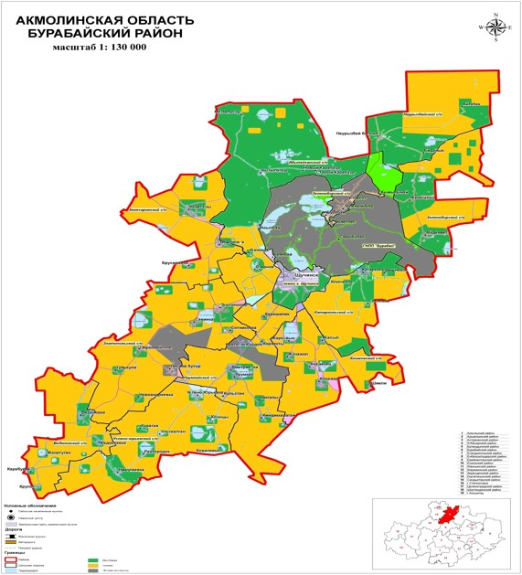

Бурабай ауданының жайылымдардың орналасу схемасына (картасына) беріліп отырған жер учаскілерінің меншік иелерінің тізімі
№ р/с | Тегі, аты-жөні
1 | Сарманов Қойшыбай
2 | Фаст Андрей Андреевич
3 | Қарағаев Сабыр Назымбекұлы
4 | Маржықпаев Ермек Борамбайұлы
5 | Ахметова Айгүл Қайыргелдіқызы
6 | Қасымов Шоқан Жанатұлы
7 | Ерш Николай Александрович
8 | "Аймақ Агро" жауапкершілігі шектеулі серіктестігі
9 | "Аграрий Сары-арқа" жауапкершілігі шектеулі серіктестігі
10 | "Релка" жауапкершілігі шектеулі серіктестігі
Бурабай ауданының жайылымдардың орналасу схемасына (картасына) беріліп отырған жер учаскілерінің жер пайдаланушылар тізімі
№ | Тегі, аты-жөні
1 | Ахриев Магамед Джабралиевич
2 | Ғалиақпаров Жылқыбай Төлегенұлы
3 | Жарқымбекова Гаухар Төлегенқызы
4 | Живушко Станислав Эдуардович
5 | Қайырғожин Рустам Садырұлы
6 | Қасымов Саржан Шабденұлы
7 | Қасымова Марзия Сайранқызы
8 | Қожахметов Кенжебек Төлеуұлы
9 | Көшеғұлов Кенжебек Әубәкірұлы
10 | Құлағнанов Зейнолла Төкенұлы
11 | Машрапов Сейтбек Қаріполлинұлы
12 | Мусин Бейсенбай Мұсайыпұлы
13 | Нарижний Валерий Васильевич
14 | Шутова Елена Владимировна
15 | Әбдірахманов Болат Дәулетбекұлы
16 | Әбдіғожин Амангелді Қабиденұлы
17 | Апсаметова Гаухар Сәрсенбайқызы
18 | Архипова Наталья Ивановна
19 | Бақытжан Таңқурай
20 | Великих Николай Николаевич
21 | Гладков Владимир Степанович
22 | Даиров Аманжол Ережепұлы
23 | Дүйсембаев Сұңғат Дәулетұлы
24 | Дүйсембаев Амангелді Қажыбайұлы
25 | Жәкенов Аян Қайратұлы
26 | Жанов Арман Кенелұлы
27 | Жуваров Серік Жұмаділұлы
28 | Жұмағожин Жанат Сәрсенбайұлы
29 | Қабдуллин Асқар Кәрімұлы
30 | Қазкенова Айгүл Амангелдіқызы
31 | Қапезов Ербол Дауылбайұлы
32 | Қапезов Кайролла Қалымұлы
33 | Қапезов Сансызбай Қалымұлы
34 | Мұқашев Құлмаған Балташұлы
35 | Мұса Қиса
36 | Мұхомадин Кенжебек Кәрімұлы
37 | Нұрланов Абай Алшынбайұлы
38 | Омаров Орынбай Белгібайұлы
39 | Сәрсенбаев Тілеужан Сейтжанұлы
40 | Тишков Олег Васильевич
41 | Толмачев Николай Анатольевич
42 | Хашиев Магомед Абдурахманович
43 | Шағиұлы Берікбол
44 | Әлмағамбетов Амангелді Сейілханұлы
45 | Даниленко Дмитрий Васильевич
46 | Жұмағұлов Марат Саниғалұлы
47 | Кокуров Амангелді Кұрманкейұлы
48 | Матасов Василий Валентинович
49 | Сағандықов Уәлихан Қабдіуәлиұлы
50 | Темирғалиев Жолдас Абайханұлы
51 | Чемезов Василий Анатольевич
52 | Ювченко Валерий Иванович
53 | Асанов Серік
54 | Бұланов Сатыбалды Абдрашұлы
55 | Ибраев Кенжебек Ерденұлы
56 | Иманбаев Талас Ермекұлы
57 | Мұхамеджанов Жантас Мүбәракұлы
58 | Оразалин Қабиден Бақытбекұлы
59 | Рахымжанов Нұрсейіт Әміржанұлы
60 | Тауышев Болат Сатыбалдыұлы
61 | Ташиков Талғат Еркенұлы
62 | Шұқыманов Қайыргелді Серікбайұлы
63 | Дауылбаев Ертай Дәуренбекұлы
64 | Естаев Жандос Алтынбекұлы
65 | Истаев Рүстем
66 | Қабдушев Манарбек
67 | Құлағнанов Зейнолла Төкенұлы
68 | Құрманова Гүлсара
69 | Мусхажиев Тасыл Асраилович
70 | Тәжібаев Болат Тілеуұлы
71 | Тілеуов Әділбек Тілеуұлы
72 | Тоқсанбаев Жеңіс
73 | Ерш Николай Александрович
74 | Иванец Виктор Васильевич
75 | Карпов Николай Михайлович
76 | Мұхаметжанов Қасиет Бақытжанұлы
77 | Рысбаев Нұрлан Тасыбайұлы
78 | Савельев Сергей Борисович
79 | Алдабергенов Төлеген Ахметжанұлы
80 | Алдабергенова Ермек Есматқызы
81 | Ахметов Олжас Амангелдіұлы
82 | Жүсіпова Жаңылдық Көпейқызы
83 | Ибраев Қуанышбек Бегайдарұлы
84 | Қайырбеков Қанат Қайретдинұлы
85 | Қожақова Дамеля Қайретдинқызы
86 | Козик Сергей Николаевич
87 | Кононенко Владимир Антонович
88 | Корницкий Владимир Вениаминович
89 | Мадгулов Жақсыбек
90 | Машрапов Сейтбек Қариполлинұлы
91 | Омаров Сейілбек Бөкейханұлы
92 | Омаров Серік Бөкейханович
93 | Омарова Гүлмира Бекболатұлы
94 | Ротэрмель Виктор Филиппович
95 | Сағитов Ришат Мұратұлы
96 | Сағитова Роза Мұратқызы
97 | Сейпульдинов Болат Мұқатайұлы
98 | Сүлейменов Төлеген Ирмашұлы
99 | Трифонов Юрий Николаевич
100 | Үндемесов Абай Дүйсембайұлы
101 | Яковлев Михаил Васильевич
102 | Әжібаев Қалеуден Ботанұлы
103 | Әлімов Қанат Қалиоллаұлы
104 | Асенов Күмісбек Шұғайұлы
105 | Аскаров Қанат Советұлы
106 | Ахметжанова Мариям Жанәліқызы
107 | Ахметов Дүйсембай Советұлы
108 | Ахметов Сайранбек Сәлімұлы
109 | Ахметова Нүриля Бәйкенқызы
110 | Байдюсенов Еркен Рахмеджанұлы
111 | Байдюсенов Жанболат Мұратбекұлы
112 | Байдюсенов Маралбек Қабидөшұлы
113 | Байжанов Нұрлыбек Әжібайұлы
114 | Баталов Жанайдар Қалиақпарұлы
115 | Бикжанов Қаратай Жақияұлы
116 | Бралинов Сарсенбай Мүкляйұлы
117 | Бургарт Виктор Иванович
118 | Жаналин Сабыр Қарабайұлы
119 | Жұманова Күлпаш Амантайқызы
120 | Ыбыраев Сансызбай Макишұлы
121 | Иващенко Николай Николаевич
122 | Есжанов Алтынбек Әлимұқанұлы
123 | Есманова Айсұлу Жабайқызы
124 | Қабдолинова Күлмайра Есенбекқызы
125 | Қалиев Қанат Кәрімжанұлы
126 | Қапасов Жаслан
127 | Қарбаев Жомарт Мырзабайұлы
128 | Қасенов Нұрсеиіт Әлмағамбетұлы
129 | Қасымова Зауреш Әбішұлы
130 | Құсайынов Қалихан Нұртаңұлы
131 | Лонски Дмитрий Дмитриевич
132 | Маслин Александр Евгеньевич
133 | Махамбетов Сапарбек Бейсенұлы
134 | Махметов Жасұлан Сабыржанұлы
135 | Мельников Сергей Анатольевич
136 | Мұқанов Бауыржан Кеңесұлы
137 | Мұқанов Жанбатыр Анапиұлы
138 | Наргужина Назгүл Жанболатқызы
139 | Новиков Валерий Алексеевич
140 | Нұрышев Абай Беккожинұлы
141 | Нұрышев Қаріполла
142 | Попчик Людмила Михайловна
143 | Рахымбекова Биқадиша
144 | Рахымов Ерлан Кеңесбайұлы
145 | Рахымов Қайрат
146 | Сағандыков Сейтбек Кенжетайұлы
147 | Садвакасов Самат Қажыкенұлы
148 | Садықов Наурызбай Жармұханбетұлы
149 | Сұлтанов Назымбек Зейнолұлы
150 | Тангиев Руслан Магометович
151 | Таңқышев Айтмухамат Мұратбекұлы
152 | Төлегенов Сағит Мұқанұлы
153 | Үмбетова Күлбаршын Біржанұлы
154 | Филипенко Владимир Григорьевич
155 | Хаметов Ғалым Қайырбекұлы
156 | Хаметов Сайран Қайырбекұлы
157 | Шаймерденова Айбат Аманжолқызы
158 | Шарипов Қайыргелді Төлеубайұлы
159 | Шахметов Асқар Аманжолұлы
160 | Шварцкопф Андрей Александрович
161 | Шехтель Константин Адамович
162 | Ақанов Ертай Сансызбайұлы
163 | Әлімғожин Ерлан Айтқожинұлы
164 | Ахметов Қазбек Нұрсайынұлы
165 | Байғожин Шайжан Қайырғожинұлы
166 | Балахаев Қадырбек Ахметұлы
167 | Бондарь Владимир Александрович
168 | Демченко Сергей Иванович
169 | Елубаева Марал
170 | Жүсіпбеков Есмак Сәлімұлы
171 | Есмағамбетов Әділбек Серікұлы
172 | Қабдушев Манарбек Әміржанұлы
173 | Қаскенов Еремен Айткожинұлы
174 | Қасымов Мыңжасар Қабденұлы
175 | Касьянов Олег Павлович
176 | Коваленко Николай Николаевич
177 | Қожахметов Болат Тілеуұлы
178 | Кононец Валерий Михайлович
179 | Көлмағамбетов Амантай Бекенұлы
180 | Митина Валентина Степановна
181 | Нарыжный Валерий Васильевич
182 | Питомец Николай Андреевич
183 | Поликарпов Владимир Тихонович
184 | Самусенко Геннадий Николаевич
185 | Стрюков Петр Михайлович
186 | Тимко Петр Степанович
187 | Өтегенов Асқар Қайырбекұлы
188 | Қайыржанов Ғалым Ғаділұлы
189 | Чухонцев Владимир Егорович
190 | Шалмұқанов Дулат Қожағұлұлы
191 | Шаяхметов Балтабек Матұлы
192 | Швецов Алексей Алексеевич
193 | Швецов Алексей Владимирович
194 | Шипилов Василий Григорьевич
195 | Боговик Константин Михайлович
196 | Болыспаев Абылай Сабырұлы
197 | Ермұқанов Ермек Төлегенұлы
198 | Есімов Дәулетбек Күшікпайұлы
199 | Есмағамбетов Руслан Сайлаубайұлы
200 | Куленбаева Зарина Равилевна
201 | Нұрашев Ермек Қанапьяұлы
202 | Өтебаев Шегіндік Сауытұлы
203 | "Есіл-Агро" жауапкершілігі шектеулі серіктестігі
204 | "Мезгілсор" жауапкершілігі шектеулі серіктестігі
205 | "Алтын Бидай-2020" жауапкершілігі шектеулі серіктестігі
206 | "Атамекен Бурабай-2007" жауапкершілігі шектеулі серіктестігі
207 | "Айдос АШК" жауапкершілігі шектеулі серіктестігі
208 | "Қаражар -2015" жауапкершілігі шектеулі серіктестігі
209 | "Шиелі-Агро" жауапкершілігі шектеулі серіктестігі
210 | "Веденовка АФ" жауапкершілігі шектеулі серіктестігі
211 | "Есіл-Агро" (Ақылбай АШК № 3 учаскесі) жауапкершілігі шектеулі серіктестігі
212 | "Бурабай Даму" мал шаруашылық кешені "Қымызынай" жауапкершілігі шектеулі серіктестігі
213 | "Көкше Жас Ұрпак" жауапкершілігі шектеулі серіктестігі
214 | "Айбын" жауапкершілігі шектеулі серіктестігі
215 | "Бурабай 2007 АФ" жауапкершілігі шектеулі серіктестігі
216 | "Ерасыл" жауапкершілігі шектеулі серіктестігі
217 | "Колос 2004" жауапкершілігі шектеулі серіктестігі
218 | "Қос шоқы" жауапкершілігі шектеулі серіктестігі
219 | "Sortey Land" жауапкершілігі шектеулі серіктестігі
220 | "Аймақ-Агро" жауапкершілігі шектеулі серіктестігі
221 | "Арқа Сәулет" жауапкершілігі шектеулі серіктестігі
222 | "Жайлы Отан" жауапкершілігі шектеулі серіктестігі
223 | "Клен" жауапкершілігі шектеулі серіктестігі
224 | "Комплекс Р" жауапкершілігі шектеулі серіктестігі
225 | "Атамұра 2005" жауапкершілігі шектеулі серіктестігі
226 | "Жер-Ана 2005" жауапкершілігі шектеулі серіктестігі
227 | "Кенесары-Бидай" жауапкершілігі шектеулі серіктестігі
228 | "Криданике" жауапкершілігі шектеулі серіктестігі
229 | "Фазенда-1" жауапкершілігі шектеулі серіктестігі
230 | "Эврика" жауапкершілігі шектеулі серіктестігі
231 | "Алтын Бидай 2020" акционерлік қоғамы
232 | "Әсия" жауапкершілігі шектеулі серіктестігі
233 | "БОС 5" жауапкершілігі шектеулі серіктестігі
234 | "Темірлан" жауапкершілігі шектеулі серіктестігі
235 | "Алтын Бидай 2020 жауапкершілігі шектеулі серіктестігі
236 | "Каз Био Фуд" жауапкершілігі шектеулі серіктестігі
237 | "Қарағай Агро" жауапкершілігі шектеулі серіктестігі
238 | "Тритикум" жауапкершілігі шектеулі серіктестігі
239 | "Айғабақ" жауапкершілігі шектеулі серіктестігі
240 | "Бидайық" жауапкершілігі шектеулі серіктестігі
241 | "Достық Кай" жауапкершілігі шектеулі серіктестігі
242 | "Лига НС" жауапкершілігі шектеулі серіктестігі
243 | "Ораз 2014" жауапкершілігі шектеулі серіктестігі
Бурабай ауданы бойынша
2018-2019 жылдарға арналған
жайылымдарды басқару
және оларды пайдалану
жөніндегі жоспарына
2 қосымша
Жайылым айналымдарының қолайлы схемалары Бурабай ауданы үшін қолайлы жайылым айналымдарының схемасы
Жылдар | 1 қаша | 2 қаша | 3 қаша | 4 қаша
2018 | көктемгі-жазғы маусым 1 | жазғы маусым 2 | күзгі маусым 3 | демалатын қаша
2019 | демалатын қаша | көктемгі-жазғы маусым 1 | жазғы маусым 2 | күзгі маусым 3
Ескертпе: 1, 2, 3, 4 - жылына қашаны пайдалану кезегі.
Бурабай ауданы бойынша
2018-2019 жылдарға арналған
жайылымдарды басқару
және оларды пайдалану
жөніндегі жоспарына
3 қосымша
Жайылымдардың сыртқы және ішкі шекаралары мен алаңдары, жайылымдық инфрақұрылым объектілері белгіленген карта

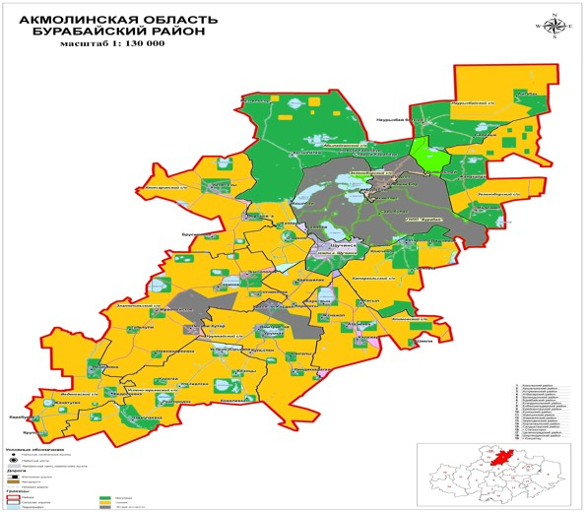

Бурабай ауданы бойынша жайылымдардың ішінде ауыл шаруашылығы мақсатындағы жерлерде 139964 гектар, елді мекендердің жерлерінде 52595 гектар, орман қоры жерлерінде 1922 гектар, босалқы жерлерінде 11219 гектар.
Бурабай ауданы бойынша
2018-2019 жылдарға арналған
жайылымдарды басқару
және оларды пайдалану
жөніндегі жоспарына
4 қосымша
Жайылым пайдаланушылардың су тұтыну нормасына сәйкес жасалған су көздерiне (көлдерге, өзендерге, тоғандарға, апандарға, суару немесе суландыру каналдарына, құбырлы немесе шахталы құдықтарға) қол жеткізу схемасы
Ауыл шаруашылық жануарына су тұтынудың орташа тәуліктік нормасы Қазақстан Республикасы Премьер-Министрі орынбасары – Қазақстан Республикасы Ауыл шаруашылық министрінің 2017 жылғы 24 сәуірдегі № 173 бұйрығымен бекітілген Жайылымдарды ұтымды пайдалану қағидаларының 9-тармағына сәйкес (Нормативтік құқықтық актілерді мемлекеттік тіркеу тізілімінде № 15090 болып тіркелген) анықталады.
Аудан аумағында суаратын немесе суландыратын каналдары жоқ.
Жайылым пайдаланушылардың су тұтыну қол жеткізу схемасы Абылайхан ауылдық округі (Қызылағаш ауылы, Ақылбай ауылы, Қарабауыр ауылы, Озерное ауылы)

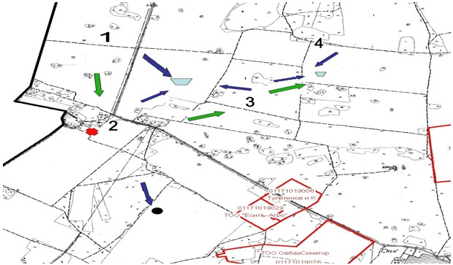

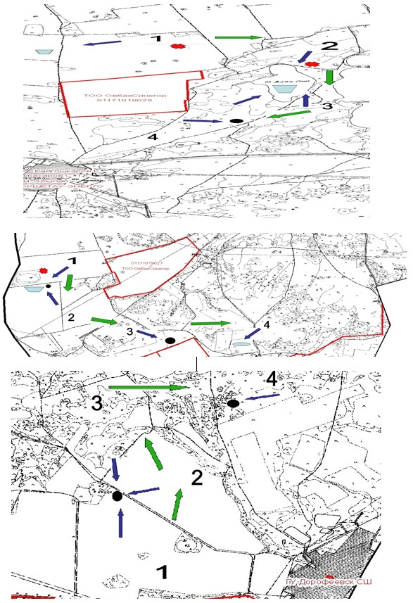

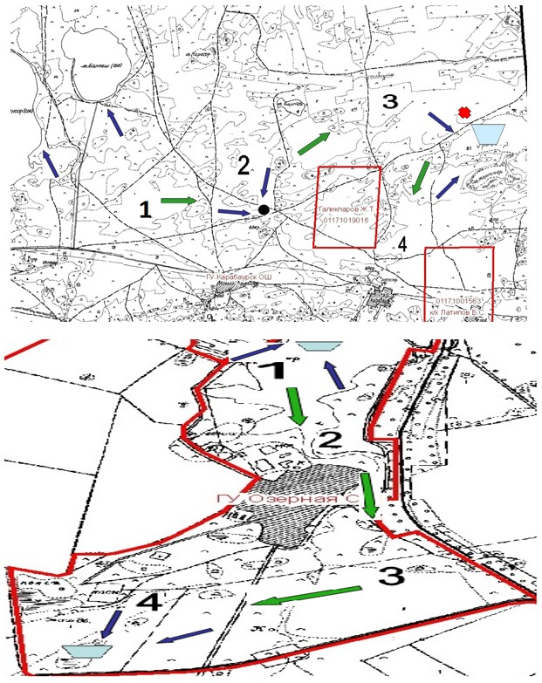

Атамекен ауылдық округі (Атамекен ауылы, Жасыл ауылы, Жаңажол ауылы, Шиелі ауылы, Қаражар ауылы)

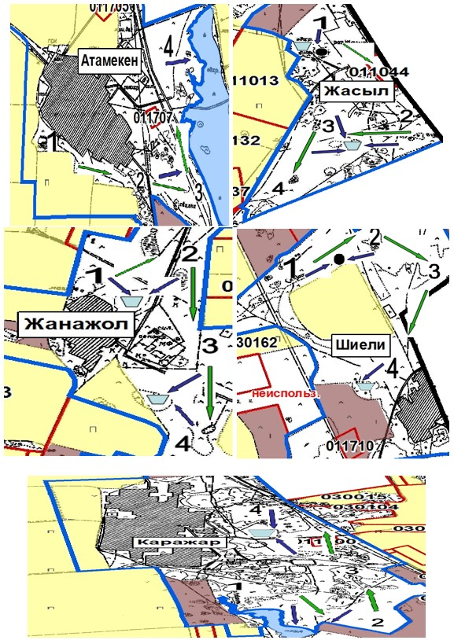

Веденов ауылдық округі (Веденов ауылы, Қарабұлақ ауылы, Федосеевка ауылы)

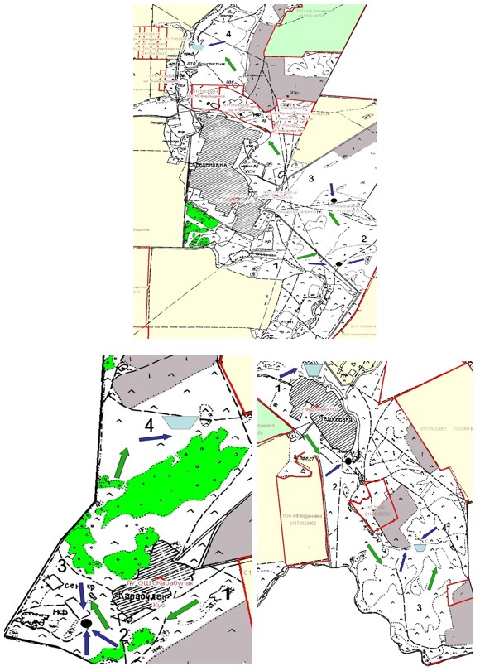

Зеленобор ауылдық округі (Мәдениет ауылы, Жаңаталап ауылы)

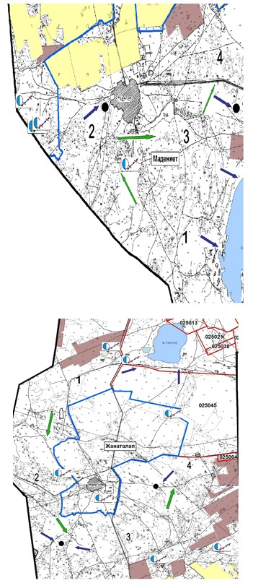

Златополье ауылдық округі (Златополье ауылы, Лесной Хутор ауылы, Первомайское ауылы, Новоандреевка ауылы, Савинка ауылы, Түлкілі ауылы)

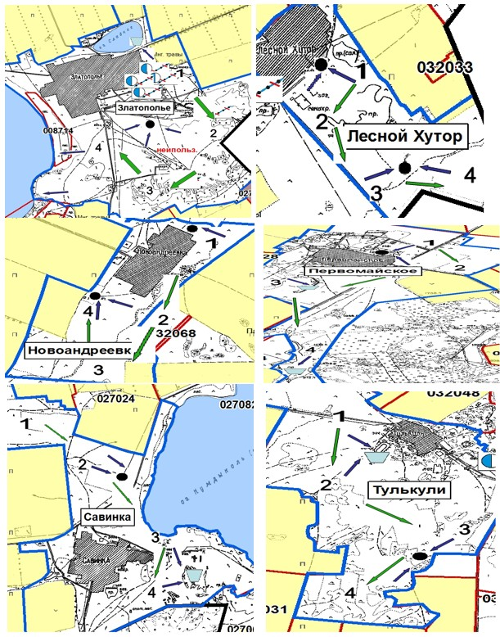

Қатаркөл ауылдық округі (Қатаркөл ауылы, Сосновка ауылы)

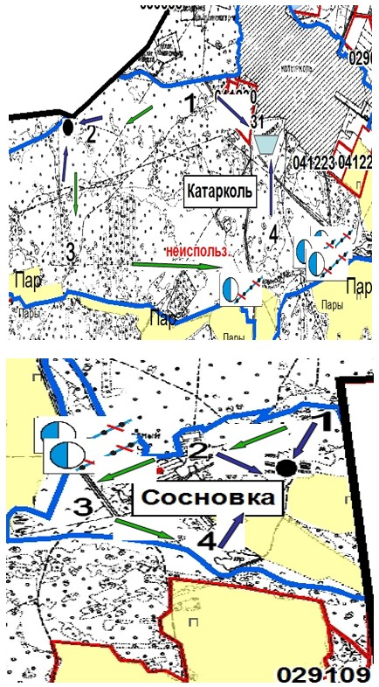

Кенесары ауылдық округі (Кенесары ауылы, Баянбай ауылы (Вороновка ауылы), Брусиловка ауылы)

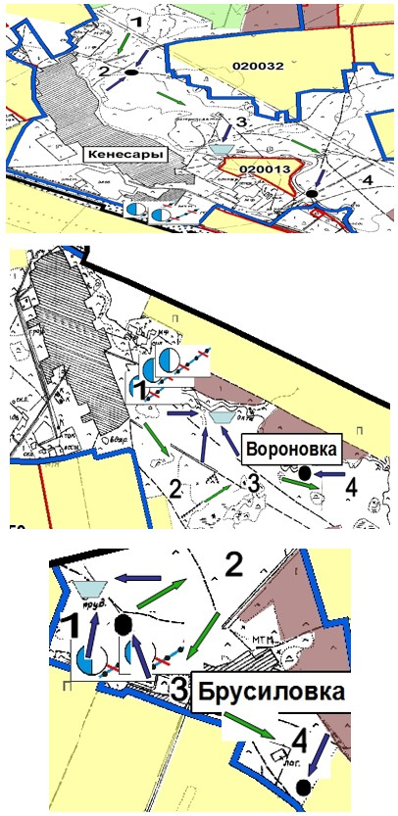

Ұрымқай ауылдық округі (Қарашілік ауылы, Көрнекті ауылы, Красный Кордон ауылы, Күлстан ауылы, Кіндікқарағай ауылы, Ынталы ауылы, Дмитриевка ауылы, Ұрымқай ауылы)

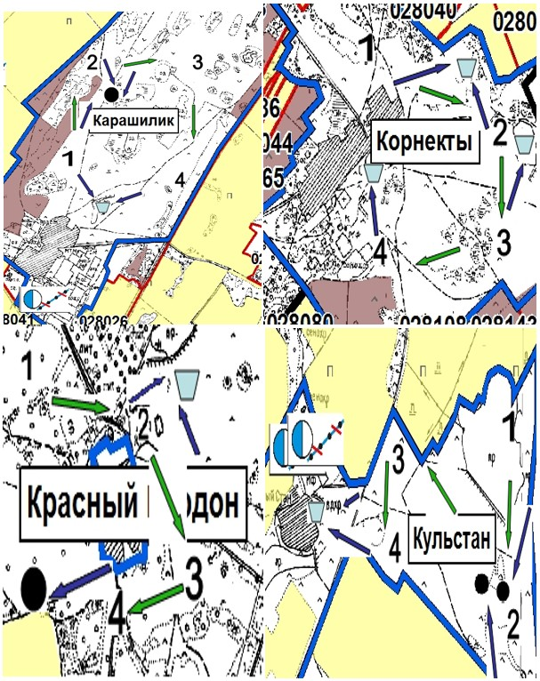

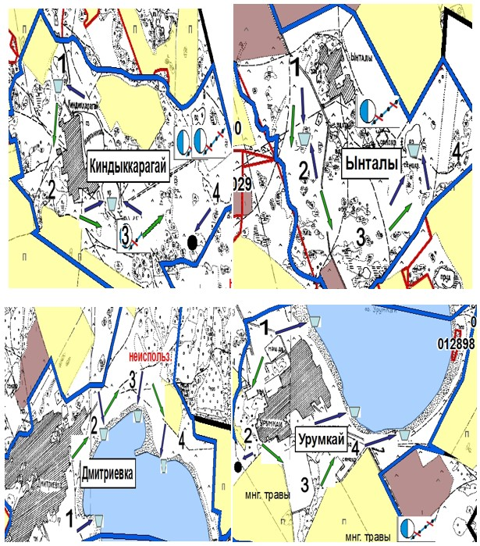

Успеноюрьев ауылдық округі (Үлгіалған ауылы, Николаевка ауылы, Қарағай ауылы, Успено-Юрьев ауылы)

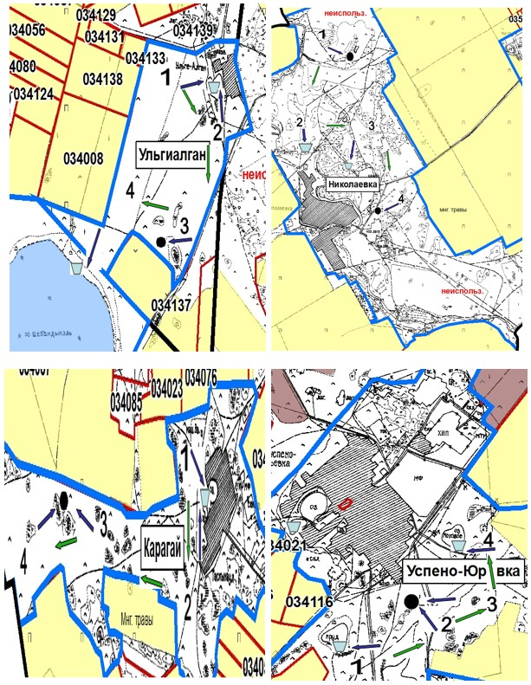

Наурызбай батыр ауылы

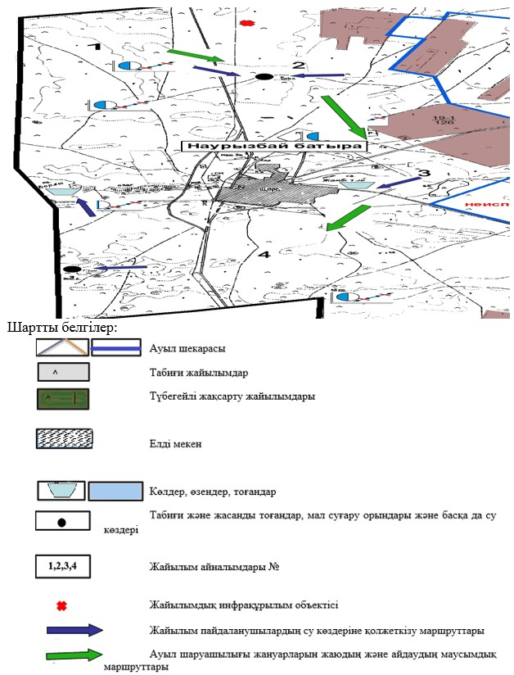

Бурабай ауданы бойынша
2018-2019 жылдарға арналған
жайылымдарды басқару
және оларды пайдалану
жөніндегі жоспарына
5 қосымша
Жайылымы жоқ жеке және (немесе) заңды тұлғалардың ауыл шаруашылығы жануарларының мал басын орналастыру үшін жайылымдарды қайта бөлу және оны берілетін жайылымдарға ауыстыру схемасы

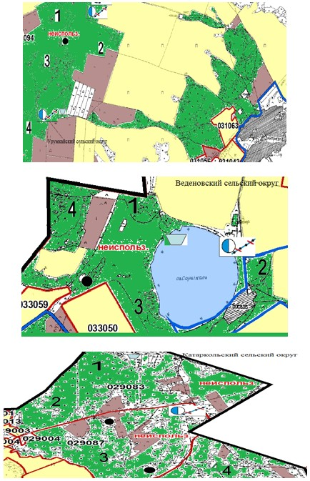

Бурабай ауданы бойынша
2018-2019 жылдарға арналған
жайылымдарды басқару
және оларды пайдалану
жөніндегі жоспарына
6 қосымша
Ауыл, ауылдық округ маңында орналасқан жайылымдармен қамтамасыз етілмеген жеке және (немесе) заңды тұлғалардың ауыл шаруашылығы жануарларының мал басын шалғайдағы жайылымдарға орналастыру схемасы

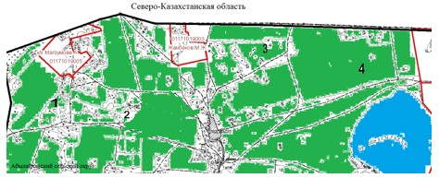

Бурабай ауданы бойынша
2018-2019 жылдарға арналған
жайылымдарды басқару
және оларды пайдалану
жөніндегі жоспарына
7 қосымша
Ауыл шаруашылығы жануарларын жаюдың және айдаудың маусымдық маршруттарын белгілейтін жайылымдарды пайдалану жөніндегі күнтізбелік графигі
№ | Ауылдық округтің атауы | 2018 жылғы қашалар саны |  |  |  | 2019 жылғы қашалар саны
 |  | 1 | 2 | 3 | 4 | 1 | 2 | 3 | 4
1 | Абылайхан | көктемгі-жазғы маусым | жазғы маусым | жазғы-күзгі маусым | демалатын қаша | демалатын қаша | көктемгі-жазғы маусым | жазғы маусым | жазғы-күзгі маусым
2 | Атамекен | көктемгі-жазғы маусым | жазғы маусым | демалатын қаша | жазғы-күзгі маусым | көктемгі-жазғы маусым | жазғы маусым | жазғы-күзгі маусым | демалатын қаша
3 | Веденов | көктемгі-жазғы маусым | демалатын қаша | жазғы маусым | жазғы-күзгі маусым | көктемгі-жазғы маусым | жазғы маусым | демалатын қаша | жазғы-күзгі маусым
4 | Зеленобор | демалатын қаша | көктемгі-жазғы маусым | жазғы маусым | жазғы-күзгі маусым | көктемгі-жазғы маусым | демалатын қаша | жазғы маусым | жазғы-күзгі маусым
5 | Златополье | көктемгі-жазғы маусым | жазғы маусым | жазғы-күзгі маусым | демалатын қаша | көктемгі-жазғы маусым | жазғы маусым | демалатын қаша | жазғы-күзгі маусым
6 | Қатаркөл | көктемгі-жазғы маусым | демалатын қаша | жазғы маусым | жазғы-күзгі маусым | көктемгі-жазғы маусым | жазғы маусым | демалатын маусым | жазғы-күзгі маусым
7 | Кенесары | көктемгі-жазғы маусым | жазғы маусым | демалатын қаша | жазғы-күзгі маусым | көктемгі-жазғы маусым | демалатын қаша | жазғы маусым | жазғы-күзгі маусым
8 | Наурызбай батыр | демалатын қаша | көктемгі-жазғы маусым | жазғы маусым | жазғы-күзгі маусым | көктемгі-жазғы маусым | демалатын қаша | жазғы маусым | жазғы-күзгі маусым
9 | Ұрымқай | көктемгі-жазғы маусым | жазғы маусым | демалатын қаша | жазғы-күзгі маусым | көктемгі-жазғы маусым | жазғы маусым | жазғы-күзгі маусым | демалатын қаша
10 | Успеноюрьев | көктемгі-жазғы маусым | жазғы маусым | жазғы-күзгі маусым | демалатын қаша | көктемгі-жазғы маусым | жазғы маусым | демалатын қаша | жазғы-күзгі маусым

© 2012. Қазақстан Республикасы Әділет министрлігінің «Қазақстан Республикасының Заңнама және құқықтық ақпарат институты» ШЖҚ РМК

